# 輸入內容：

1. 工作月期間

起:

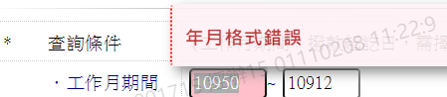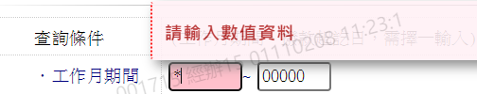迄:

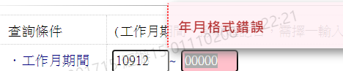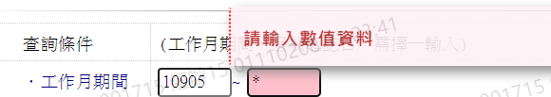

1. 撥款起訖日

起:

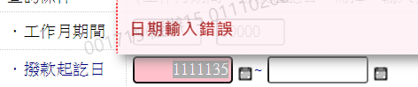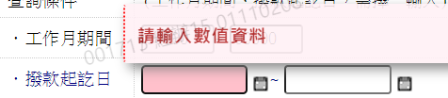

迄:

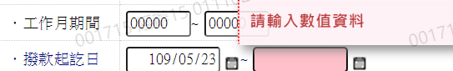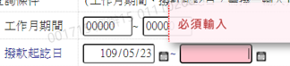

1. 戶號

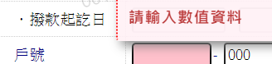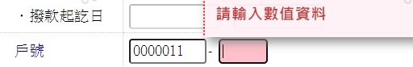

1. 介紹人

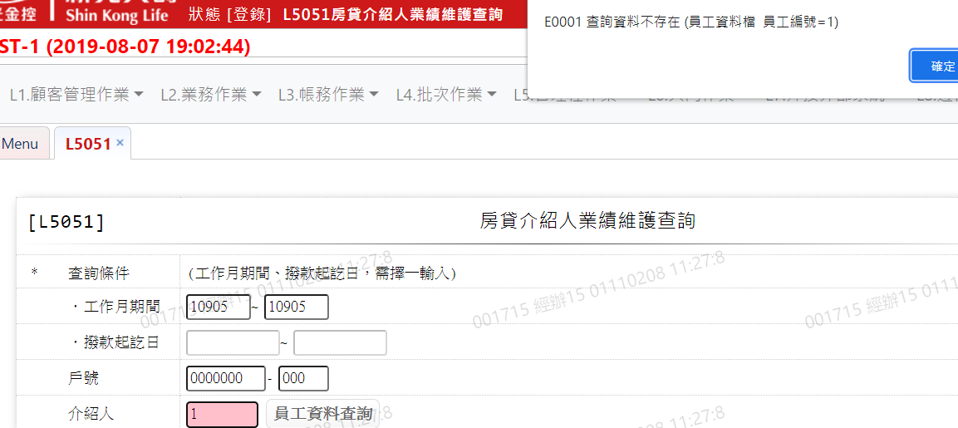

1. 額度加總

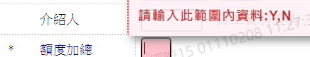

# 輸出內容：

額度加總=N

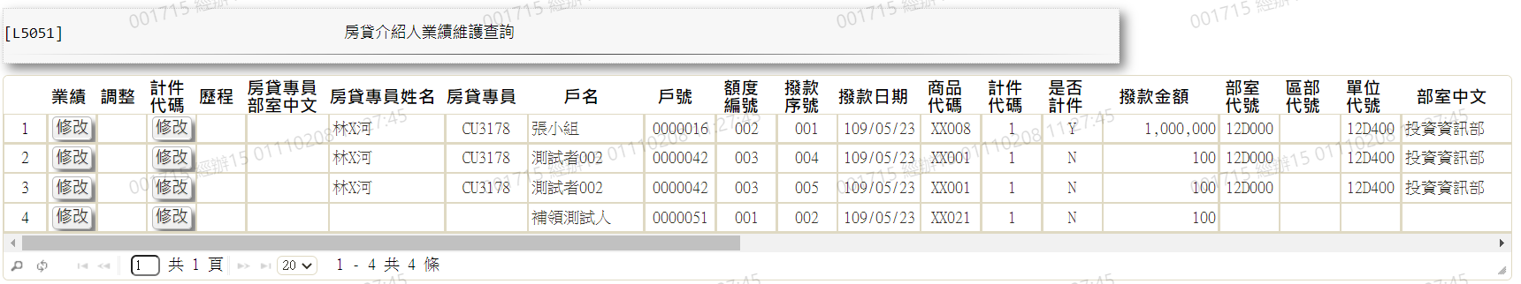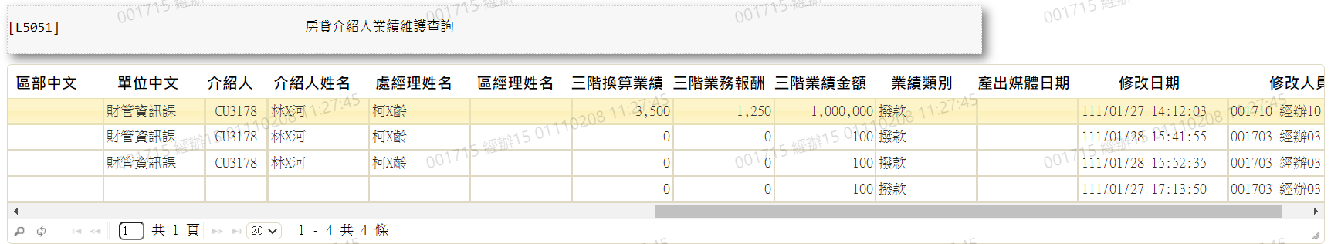

額度加總=Y

